## Indholdsfortegnelse

Indholdsfortegnelse **1**

Problem baggrund (Skrives om søndag aften/mandag morgen) **2**

Problemejere **3**

Problemstilling **3**

Problemformulering **3**

Undersøgelsesspørgsmål **4**

Operationalisering **4**

Undersøgelsesspørgsmål 1: 4

Undersøgelsesspørgsmål 2: 4

Undersøgelsesspørgsmål 3: 4

Metode **4**

Afgrænsning **5**

**Undersøgelsesspørgsmål 1** **6**

**Undersøgelsesspørgsmål 2:** **7**

The asset based approch 7

Contingent claim valuation 8

Present value 8

DCF 8

Residual income model 8

Dividend discount model 8

**Undersøgelsesspørgsmål 3:** **9**

Konklusion 10

Perspektivering 10

Litteraturliste (skal omskrives) **11**

Bilag **12**

## 

## Problem baggrund

Værdisætning af virksomheder, er noget der spekuleres meget i, i erhverves rundt i hele verdenen, og er især blevet populært i Danmark igennem den seneste årrække. Dette skyldes blandt andet, at det er blevet en del lettere at handle med aktier og værdipapirer, end det har været før i tiden. Dette skal skyldes, at det nu ikke længere er nødvendigt, at tage ned i banken og holde et møde med ens rådgiver - man kan research og handle værdipapirer fra sin sofa.

Derfor er det også blevet mere populært at værdiansætte en virksomhed. Altså man kan lave en værdiansættelse og bruge denne som en margin, til at vurdere en virksomhed, og om man skal købe eller sælge sine andele eller aktier i denne.

Der findes mange forskellige værktøjer som bruges til at værdiansætte en virksomhed. Nogle af teorierne er mere omfattende end andre, men kræver derfor også mere arbejde, for få værdiansat en virksomhed ud fra dem.

En af de hyppigst brugte værdiansættelsesmodeller er residualoverskud-modellen fra operations, som bruges til at værdiansætte en virksomhed. Her lægger den vægt på driften og investeringer i driften, hvilket også betyder at dette er en model som kræver meget tid og mange ressourcer. Altså, for at løse modellen er det nødvendigt at man både reformulere virksomhedens egenkapital, balance og resultatopgørelse, for at adskille driften fra de finansielle aktiver/forpligtelser samt ikke core poster. Herefter er det nødvendigt at budgettere en årrække fremad, og først efter alt dette er det muligt at bruge modellen til at værdiansætte virksomheden.

Der er også modeller som kræver færre ressourcer for at værdiansætte en virksomhed. Der er for eksempel DFC modellen, som tager udgangspunkt i det frie cash flow. Dog kræver denne model også, at man skal budgettere, altså spå om fremtiden, hvilket bringer usikkerhed ind i billede. Og hvis virksomheden investerer meget i driften, vil der frie cash flow se dårligt ud, selvom det forventes at driften vil stige, grundet investeringen.

Derudover er der dividende modellen, som tager udgangspunkt i udbyttebetalingerne og dennes bruges til at værdiansætte virksomheden.

Yderligere, er der Prismultiple-modellen, hvor man bruge forskellige multiple, og sammenligner med lignende virksomheder til at værdiansætte modellen. Det smarte ved denne model er, at den er resource let at lave, da man blot skal bruge de seneste regnskab fra den virksomhed man vil værdiansætte, samt de virksomheder man vil sammenligne med.

NOTE: Ændring Problembaggrund.

Skriv ud fra Bilag2

Her skal vi skrive hvad efficient er.

De andre kræver enform indsamling a data. Brancheanalyse.

Lidt om de forskellige værdisætsninger type. Pros and Cons. Vi er kort blevet præsenteret, og hvordan holder den sig op mod de andre.

## Problemejere

Problemejerne i opgaven er Kristian og Mads, som begge er HD 2. Del - Regnskabs og Økonomistyrrings studerende, som er stødt på problemet gennem faget regnskabsanalyse og værdiansættelse.  
Mødenote: Problemejere: Vores medstuderende og invostorer.

## Problemstilling

Vi er begge to HD 2. dels studerende med retning inden for regnskab og økonomistyring. Her har vi faget regnskabsanalyse og værdiansættelse, som er et spændende fag, der giver anledning til en masse spørgsmål. Hertil lærte vores underviser os om prismultiple, og forklare indledende om hvordan man bruger metoden. Vi synes begge, at prismultiple var let at forstå, indtil vores underviser fortalte os omkring, hvordan man kunne bruge forskellige prismultiple, til at få end højere markedsværdi. Altså f.eks. Ved brug en P/B-sammenligning alane kan få et misvisende resultat. Derfor anbefales det at man bruger flerem hvilket vi kommer ind på senere i opgaven. Dette skabte en undren hos os, da hvis det var muligt, at manipulere med synet af værdien ved brug af andre prismultiple.

## Problemformulering

Vil brugen af prismultiple kunne lede til mere efficiente estimater, frem for andre værdiansttelses metoder.

## Undersøgelsesspørgsmål

1 Hvad er prismultiple?

2 Hvilke værdiansættelsesmodeller er der som alternativer til prismultiple?

3 Hvilke fordele og ulemper er der ved brugen af prismultiple vs andre værdiansættelsesmodeller? (vægter mest)

## Operationalisering

### Undersøgelsesspørgsmål 1:

Dette undersøgelsesspørgsmål er til for at give en præcis forklaring for hvad prismultiple er. Opgaven starter med dette, for at give os og læseren af opgaven en klar forståelse for hvad prismultiple er. Dette gøres, så der ikke kommer spørgsmål eller forvirring herom senere i opgaven.  
Spørgsmålet forventes at kunne besvares ved brug af sekundær data indsamlet fra faglitteratur omkring emnet.

### Undersøgelsesspørgsmål 2:

Dette undersøgelsesspørgsmål er til for at give os og læseren flere metoder til at værdiansætte en virksomhed. Ved at besvare dette spørgsmål, giver det os flere muligheder til at se hvad andre modeller fokuserer på, og se det gøres bedre eller dårlige end prismultiple modellen.  
Spørgsmålet forventes at kunne blive besvaret ved hjælp af sekundær data i form af publikationer, der beskriver brugen af prismultiple.

### Undersøgelsesspørgsmål 3:

Dette undersøgelsesspørgsmål er til for at finde ud af lidt mere end bare hvad prismultiple er eller hvordan det bruges. Her forsøger vi at finde ud af hvad der gør prismultiple godt eller dårligt at bruge i forskellige situationer.  
Til at besvare dette spørgsmål, vil vi også gøre brug af sekundær data i form af emperiske studier med fokus på diskussion og vurdering af emnet, som kan bruges til at besvare vores spørgsmål.

## Metode

Det paradigme vi vælger at besvare opgaven ud fra, er det realistiske paradigme. Dette vælger vi, da paradigmet både giver os mulighed for at undersøge kvalitativ og kvantitativ data. Kvantitativ data vil vi bruge som eksempler, der gør det lettere at forstå emnet. Kvantitativ data vil vi bruge til at indsamle data der kan bruges til at diskutere, vurdere og konkludere. Den kvalitative data er i form af de publicerende skribenters mening og holdninger om emnet.

Vores dataindsamling vil kun bestå af sekundær data. Da vi ikke har ressourcer i form af tid eller afleverings-mulige sider nok til selv at kunne indsamle og behandle data.

Fordelen ved at bruge sekundær data er at man hurtigt kan indsamle en masse data uden brug af en masse ressourcer. Man skal blot være kildekritisk omkring sin data. Gunden er, at hvis man bruger data af lav kvalitet, vil det kunne skade opgavens validitet og reliabilitet.

## Afgrænsning

I denne opgave vil vi undersøge hvad prismultiple er og hvordan det bruges i værdiansættelses-gamet. Prismultiple er et kendt begreb inden for vurdering, analyse og værdiansættelses. Det er altså en tilgang, hvis formål er, hurtigt at kunne hjælpe til at give et overblik over virksomheders værdi. Vi vil i denne opgave finde ud af hvorfor prismultiple ses som så godt et redskab, og om det i praksis er lige så godt, som det er i teorien.

Traditionelt bruges der branchemæssigt lignende virksomheder til at lave værdiansættelse på. Vi vil komme ind på hvorvidt der kan være mere effektive sammenligner til at basere værdiansættelsen på, herunder branchetilhørsforhold og lønsomhed mål - altså virksomheder med lignende nøgletal, som f.eks. egenkapital forrentning. Alternativt vil vi se på, om det kunne være fordelagtigt at inkludere begge, når der skal laves en værdiansættelse.

Vi vil ikke lave nogen empirisk analyse af prismultiple. Vores dataindsamling vil være sekundær kvantitativ dataindsamling, hvor vi vil redegøre og forklare emnet ud fra kilder bestående publicationer, lærebøger og almene teoribøger.

## Undersøgelsesspørgsmål 1

**Hvad er prismultiple?**

Prismultiple er en relativ værdiansættelses metode. Vi vil i Undersøgelsesspørgsmål 2 gå dybere med de forskellige værdiansættelses metoder. Ganske kort er der de absolutte metoder og de relative metoder[1]. De absolutte modeller kræves at man budgettere frem i tiden. Det kan tænkes man kigger på andre virksomheder når man laver budgettet, men eller sammenligner man sig ikke med andre virksomheder, som ved de relative modeller. Under absolutte metoder er der de direkte modeller, hvor man kigger på konkrete og mærkbare (på bankkontoen) pengestrømme. Disse tilbagediskonteres og dermed har man værdien. Derudover er de indirekte modeller som f.eks. ReOI som betragter Residual Income på Driften og AEG som ser på Abnormalt overskud.

Det vil skal beskæftige os med i dette erafsnit er de relative Modeller. De kræver ikke at man budgetteret. Dog, med en enkelt undtagelse, da det er kotume at bruge forward earnings. Og da forward earnings ikke er indtræffut ednu er det tekninsk et budgettet tal. Men dette er en teknikaliat, da der normalt forstås at man skal lave et fuldt budget når der taler om de absolutte modeller. Som det ligger i ordet ser man på virksomhed i relation eller relativt til andre virksomheder. Traditionelt har man sammenlignet på branche, men som vi kommer ind på senere, er der flere der gennem research, ser at man måske skal se på virksomheder der er sammenlginelige på nøgletal istedet.

Prismultiple kaldes også en screenings-metode, fordi den er så relativt resource billg (bl.a. Person-timer i research). Vi vil under Undersøgelsesspørgsmål 3 kommer ind på fordele og ulemper på hvornår, og hvordan og hvorfor man bruge den ene værdiansættelses model over en anden. Som det allerede kan fornemmes, må det være hurtigere af sammenligne sin virksomheder med et par lignende, iforhold til at lave betydeligt brancheresearch´, virksomhedsresearch etc for at kunne reformuleringer, for så til sidste at kunne lave sin valuering. Og det er jo målet, at lave en valuaring for at se om værdien f.eks. er lavere end handelsværdien - det betyder oftest man skal købe.

Tekniske og Fundemental Screens

I denne bog komme vi primært til at beskæftige os med Fundemental Screens men alligevel, for at få det komplette billede, bør kort berører Tekniske screens. Ordene er misvisende det Tekniske screens mere er baseret på (observationer og mavefornemmelser) og Fundemental screen er baseret på rå number-crunching

Tekniske screens

Der tysik nøgletal der bruges i brache sammenligning for prismultiple er P/E, P/B og /PS. P/E er den mest brugte og vil derfor blive handlet i flere detaljer end P/E, P/B og P/S

**P/E:** Dette beyder Price to Earnings, eller Pris per Overskud. Altså hvormeget er købsprisen af en aktie set i forhold til det overskud man har lavet. Det historisk gennesmnit i danmark[2] er XXXX og i USA er det 16. Man vil gerne have en P/E så lav som muligt. Typsik bruges Forward Earning, som er P (0) / ( E1) altså den nuværende handelspris divideret med de anslåede Earnings næste år.  
I Diagrammet på bilag 3 samt i artiklen[3]. Her ses udvikling i S & P 500 fra 1880 til 2000. Her ses at P/E omkring år 2000 var omkring 40, hvilet er betydeligt over gennemsnittet på 15. Det er det man i medierne, eller blandt investorer, kalder en boble.

**P/B**: Dette betyder Price-to Book eller Handelspris per bogført værdi. Denne vil man gerne have så lav som muligt. Book value er den bogførte værdi af egen kapitalen. Det er altså virksomhedsværdi fratrukket NFO. P/B fortæller ikke nødvendigvis en god historie. Lige som P/E er denne meget følsom over for Accounting method. Aktiverer eller omkostningesfører man sige R&D udgifter. C.s. Agnes Cheng og Ray Mcnamara skriver i 2000 i “The Valuationer of the Price-Earnings and Prioce-BOok Benchmark Baluation Methods” at P/B ikke kan sammenlignings med P/E når det kommer til at bestmme værdien af equity i forbindelse med multiple analyse. Altså P/E giver mere brugbare i tættere på værdien i std avf ebd P/B[4]

**P/S**: Dette betyder Price-to-Sales eller Handelspris per nettoomsætning. Lige som P/B fortæller den ikke en ligeså god histroie som P/E. Det betyder ikke så meget, at man har et meget stort salg og derved en lav P/S hvis dette ikke kan konverteres ind i overskud

**P/CFO**Prisen divideret med pengestrømmene fra driften. Denne fortæller heller ikke så god en historie som P/E. Som vi kommer ind på senere, vil investeringer for 900 ud af et 920 kroner overskud give høj P/CFO, hvilket er uønsket. Det fortæller dog ikke en god histprie om virksomhedes velbefindende, da storer investeringer (hvis gode, alt andet lige) vil give øge indkomst og overskud i fremtiden. P/CFO er ikke taget med i de regneeksempler vi har nedenfor i opgaven. Figur 1 til 4.

**EV/EBIT**

Nedenfor kommer i til at beskæftige os med Knudsen, Kold og Pleborg artikel fra 2015[5] De beskæftiger sig mere med EV(EBIT). EV er bogført værdi af egenkapital + NFO. Denne skulle være en bedre predictor.  
 **EV/Sales** Tilsvarende skriver de om EV Sales. Altså værdien er virksomheder divideret med nettoomsætninger. Begge disse to EV nøgletal er umiddelbart sværere at forholde sig til, end de 4 førstnævnte, men det vnder vi tilbage til i undersøgelsesspørgsmål 3.

En tredje gruppe

De 2 skoler vi allerede har beskrevet (gå efter nøgletal og efter branche fællesskab) har faktisk en tredje part. Den gamle skole er peergroups fra samme branche. Dette beskriver Andrew W. Alford i en artikel fra 1992[6] med “The effect of the Set of Comparable Forms on the Accouracy of the Proce-Earnings Valuation Method”

Den 2. Er dem der mener man skal gruppere efter nøgletal. Dette er beskrevet helt tilbage i 2002 af Bhojraj og Lee[7]. Det er ikke lykkedes at finde noget der går længere tilbage end 2002, men det eksisterer muligvis. I publikationen: “Search Based Peer Firms: Aggregating Investor Perceptions through Internet Co-Searches”

Den helt nye skole vil jeg kalde søgemaskine-metode, som først lyder en smigt søgt, men da meget informationssøgning går gennem google, kan bliver den næste bedste metode bag nøgletals-metode, og på sigt måske overtage som den da har mindst afvigelse fra de bedste absolutte metoder, f.eks. ReOI.[8]  
  
De ting der giver Prismultiple en usikkerhed

* Accounting practices. Hvis virksomhed-X historisk omkostnignsfører udgifter (og derved forvenst at deres forward earnings at de også gør dette og virksomhed-Y aktiverer den. Her vil P/E så blive højere for virksomhed X, da de tjener mindre - en mindre nævner, alt andet lige, vil give et højere tal, her forward P/E. Og vi er ikke galde for høje P/E’er. Tilsvarende vil P/B for virksomhed Y blive lavere end for virksomhed-X da deres aktiver så er højere, altså Bogførtværdi. Denne er i nævnere, og en højere nøvner, alt andet lige, vil så give et lavere tal, her P/B. Så her opstår problemet med, om stigningen i P/E så modsvarer

Fremgangsmetoden er:[9]

1. Find lignende virksomheder til den virksomhed man ønsker værdisætte. Det kan være på branche, nøgletal eller noget helt tredje.
2. Find performance tal fra Resop og balancen. Det vi bruger i eksemplet neden for er Sales, Earnings, Book Value samt markedsværdien af virksomheden. Markedsværdien er pris pr. Aktie gange med antallet af aktier i omløb (ikke anatal udstedte aktier). Når man har disse 4 værdier kan man udregne P/S, P/E(forward) og P/B i vores tilfælde. Hvis måske f.eks. Ønsker at find EBIT, RONA eller IBITDA villke man se efter andre til fra de finacielle opgørelser.
3. Når dette er gjort kan man tage gennemsnittet af de multitible for de virksomheder den virksomhed man ønsker at værdisætte ligner.
4. Når disse have can man gange virksomheder man ønsker at værdiansætter og gange på gennemsnitsmultiple. Dernæst gange man Avg P/E med Earnings. Avg P/S med Sales. Avg P/B med Book Value. Så haves 3 værdier og disse tages der så gennemsnittet af (som gjort neden for. Senere i bogen kommer der diskussion om empiriske resultater som publicerende økonomier har behandlet.

Eksempel 1 - Brache-specifik sammenligning

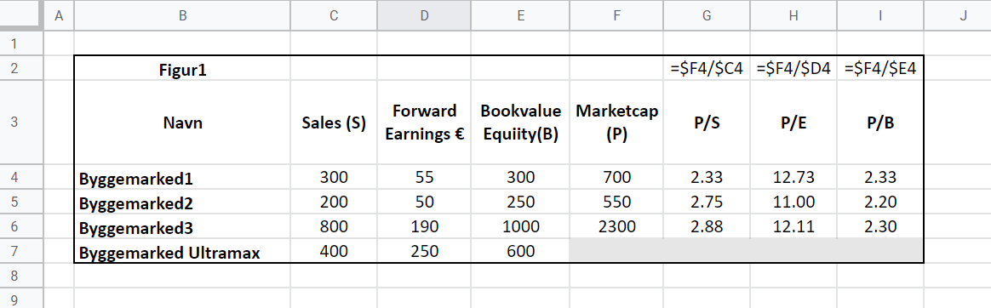

I kolonne B har vi navnene på de 4 virksomheder hvor målet er at værdiansætte Byggemarked Ultramax. Teknisk set har vi værdierne i det grå felt. Altså market cap fra f.eks. Yahoo finance og P/S, P/E og P/B kan slås op. Men hvorfor laver vi så værdiansættelse. Det er fordi Marketcap kun er prisen. Vi ønsker at finde værdien (den indre værdi). Derved, hvis den eksempelvis er højere end prisen, bør vi købe aktien og omvendt.

Investorer fortrækker en hvis grænse for hvornår de synes at en akie er rimeligt prissat. Dette varriere fra branche til branche og fra tidspunkt. Er market opadgående, vil man nok betale mere og omvendt. Hvis en teknologi er lovende (Tesla og elbiler) vil investorer betale nogle svimlende penge per earnings. Det er simpelthen fordi, de eksempelvis med ReOI modeller forecaster så stor residualinkomst på driften at de i den grad betaler et marketpremium på, i skrivende stund på 334.

Til sammenligning, ifølge investopedia.com, foretrækker investorer at betale under 4 P/S, 15 P/E og 3 P/B[10]. Set i dette lys, er Teslas P/E utroligt højt. Man får altså meget lidt indkomst for pengene. Man ser endda store virksomheder som Amazon som i mange år kørte med et underskud, men hvor aktie alligevel handlede højt. Negativ indkomst(altså en udgift) vil give et Negativt P/E hvilke gør nøgletallet tæt på ubrugeligt. Solide virksomheder som Microsoft og Cola Cola handler til hhv 37 og 23 i skrivende stund (P/E). Som om de ikke har vækst ude over Expected Earnings på driften, så betaler der bl.a. Et markeds Premium på hvv 36 og 22 pga brand value. Dette er utroligt svært at bogfører på aktiverne og kan være en grund til den høje P/E.

Normal værdier for tallene er 1, så alt over 1 er et markedspremium. F.eks. Hvis en pælsevogn har en værdi på 1000kr (bogført værdi) kan det tænkes et en overtager giver 7000kr premium, altså 8.000kr i alt. Det vil så være evt. Goodwill eller lokation som køberen betaler for.

Som det kan ses i Fugir1 er byggebranchen under hyped. Dette ses da værdierne i kolonne G, H og J alle er under det invester gerne ser opkøber under hhv. (4, 15 og 3). Det er altså ikke bare 1 virksomhed som er prisat meget lavt, det ligner at det er helere markedet. Det kunne derfor være værd at trække pengepungen frem og bruge resourcer på at analyserer branchen nærmere med en absout emtode.

Nu har vi screenet den hurtigt, og det tyder på at vi skal lave en mere resourceomkostningstunge værdiansætetlses modeller, altså en af de absolutte mideller der t kræver dubettering, og koster mange resourcer.

I eksemplet har vi udfyldt skemaet. Vi har har hentet Sales fra Resultatopgøresen. Vi har taget forward earning

Dette kan så sammenlignes mde 2 ting, som det ses i Figur2 og Figur 3. Figur 2 indeholder holder et eksempel på virksomheder der har de samme nøgletal. De er fra forskellig branche, men som vi vender tilbage til i Undersøgspørgsmål 3, så er hvilken metode der er bedst. Er det den traditionelle version med branche-sammenligning (altdå peergroups) eller er det nøgletals-groups, altså sammenligning på nøgletal.

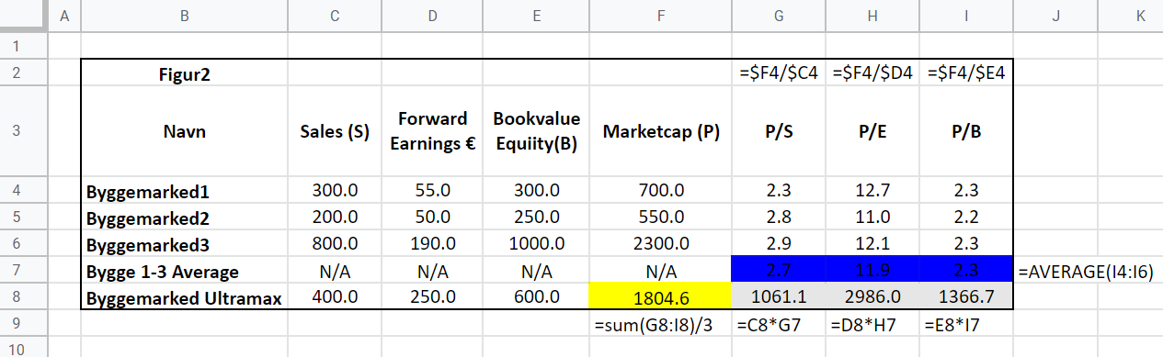

Nøgletalsspecifik

Som i Figuer 2 kan vil lave tilsvarende for brug ved ved Multiple ved nøgletal. Eksemplet vises, omend repetitivt, grundet en pointe i et senere afsnit. I dette tilfælde springe vi direkte til det færdig resultat. Se Figur 3

I eksemplet har vi udfyldt skemaet. Vi har har hentet Sales fra Resultatopgøresen. Vi har taget forward earnings fra næste års budget og Book Value af Egenkapitalen har vi nappet fra balancen.

Eksempel 2 -- Nøgletal (lav i Excel. Inspiration fra lærebøgerne, men egne simple tal.)

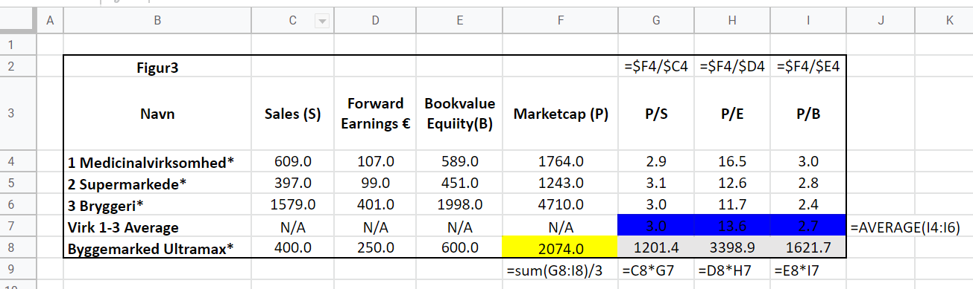

* Disse virksomeder har samme regnskaføring (aktivere begge og neutral accounting), bruger forward earnings, har ingen tranaktion med ejere og resten af de ulempter der er med værdiansættelse gennem rsammenlignende metode . Yderligere har det samme gearing. Der bør noget adderes, at der måske er forelagtige at skralder ned til at lave nøgletal på core driftsintæger etc. Virksomheder kan f.eks. Tilkøbe ikke strategisk opkøb eller andre finansielle opkøb. Dette vil ødelægge sammenligningsgrundlagde en smule.

Sammenligning mellem nøgletal og peergroup værdisættelse

Vi kendte altså tallene i forvejen. Altså det fra de grå felter. Vi kunne slå dem på som de andre til, altså de hvide felter i figurene. Det er det multiple analyse handler om. Du kender prisen, men du vil gerne finde værdi. Som dette transskriberede version af et ordsprog, “Enhver kan se prisen, men det kræver kundskab og finde værdien”.

Vi har værdisat Byggemarked Ultramax via Peegorup metodene til 1805kr

Vi har værdisat Byggemarked Ultra via Nøgletalsmetoderne 2074

Yderligere, forestiller vi os, at vi ved ReOI metoden har fundet værdien af virksomheden, trukket NFO fra, fået en valuation ti 2050.

Det er denne teoretiske værdi vi fortsætter med i eksemplet og ikke de 2034 kr som er handelsprisen.

Dette giver os fælgene oversigt i figur 4. Her ville man efter en branche centreret multiple analyse nok konkluderet: “Ej, guys, det er ikke resourcerne værd, at lave en absolut værdiansættelse. Så man var aldrig kommer til røg”. Som vi kommer ind på senere, ses det i dette konstruerede eksempel, at Nøgletals-versionen af multiple analyse har en mindre standardafvigelse den korrekt indre værdi (måske fra en ReOI analyse; AEG eller DCF).

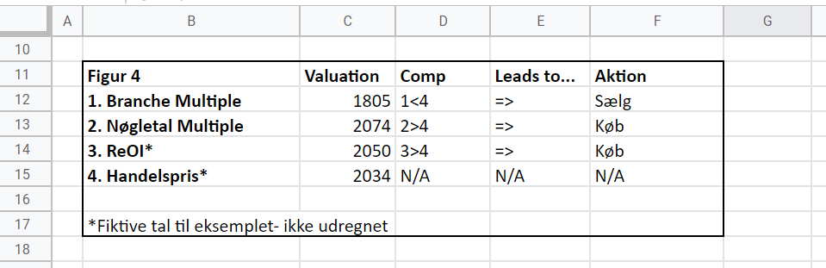

Som kommentar til Figur 4 er der ikke lavet en Valuation på Handelsprisen, men den reelt tilgængelig pris på f.eks. Børsen. Derfor er der også skrevet Not Applicable (N/A) i denne række, da det ikke er meningsfuldt at sammenligne denne med sig selv.

Dette stiller os jo helt anderledes end før. Først ved udring via peergrouns, kom vi frem til at vi skulle sælge vores aktier. Både ved screening med fundementals (nøgletal) får vi at vi skal købe. Vi skal købe da den indre værdi er højere end handelsprisen.

Yderligere ses det at nøgletals udregningen er tættere på udregningen via ReOI, som må antagelse at være det bedst esitmering på den indre værdi er aktien. Det vil altså sige at det er en bedre korelation mellem indre værdi via ReOI og Fundementals analyse emd nøgleetal end det er mellem

I øvrigt peger alt (Se figur 1 og 2), at byggebranchen er underhyped (gens er det lavere end egenlig værdi), og at det formentligt kan svare sig at lave en mere dybdegående værdiansættelse med en af de absolutte metoder.

Det er netop dette som gør den relative model så brugbar og grunden til at bliver kaldt screening. Multiple analyse kan afvikler så hurtigt, og semi automatisk i forhold to de absolutte modeller, at den faktisk blot er til for at guide os hen mod hvilker aktier der er hver at bruge tid på at værdisætte. Eksempel vis, hvis screening viser os at aktien koser 20% mere end ved multibel screening er det ikke værd at brug tid på det. Hvis den derimod vieser f.ek.s at den indre værdi er 19kr og handelsprisen er 20kr per aktie, kan det være profitabelt at bruge de mange resource på at lave en ablolut værdiansættelse.

Forklaring af eksempel 1 og 2

Eksempel 1 har samme brancher. Ulempen ved denne er, at det er svær finde 3 virksomheder som ligner den man ønsker at værdisætte.

Eksempels 2 er en smule “opstilled” og utopisk, men taget for eksempelskyld.

Yderligere Pitfalls

Pas på ikke at sammenligne med hypede, når der sammenlignes. Hvis de andre er overvurderede, bliver denne også overvurderet. Mutilble analyser antager af de sammenlignede priser er fastsat korrekt[11]. Hvis de sammenlignede virksomheder er hypede / overvurderet, så vil den virksomhed man ønsker at værdisætte blive det samme. Derfor, og dette vender vi tilbage til når vi skal se nøgletals-modeller og hvilæke nøgletak der tages i bruges, skal man passe på man ikke anvender markedskap eller markedspriser. Markedet vil aldrig blive 100% efficient, hvilket kræver fuld informationsdeling. Derfor vil den bedst mulige multible analyse bestå af andre ting som EBIT, RONA eller andre nøgletal som ikke afhænger af markedsprisen.

Yderligere skal der analysere på tilbagevende overskud Nettoomsætning / bookvalue (fra eksemplerne oven for).

Hvis man har et pizzaria, der tjener 100.000 kroner om året, og så pludselig tjener 60.000 på krypto valuta. Dette vil ikke være core, tilbagevende indtægter. Det er kun de tilbagevende indtægter man bør have med. Altså der skal reformuleres først, som vi kom ind på over for i afsnittet: “Rapporteret vs Reformuleret. Tilsvarende er det også en af grunden til at man bruge Forward Earnings i P/E. Tilsvarende bruger man det også i andre nøgle tal, når vi kommer derhen i Undersøgelsesspørgsmål 3. Det er lidt uintuitivt, hvorfor man dog skulle mere på datakvaliteten fra et “gæt ud i fremtiden” (forwawrd earnings) end trailing earnings, som er data af høj kvailitet. Umiddelbart vil man blot rense dataen for sårlige poster i forbindelse med reformuleringen. Så er det da en god indicator på hvad man kan forvente fremadrettet.[12]

Gennemsnit, median og hamornic mean - samt nøgletal

I vores opgave har vi brugt gennemsnit. Det er mere meningsfulgt and a bruge mean eller median når der er så få virksomheder der sammenlignes med. Malcom og Ruchar (se info neden for og i kideliste) ser dog en størrer sammenhæng for harmonic mean, hvilket vises på side 30 af deres publikation.

I vores eksempel ovenfor, bruger vi P/E, P/S og P/B. Malcom Baker og Richar Rusack har analyseret dette i 1999 at det ikke er nogle af ovenstående. Det er EBITDA eller Bruttoresultat. Eller i hvert fald sammenligner han med resultat for renter (EBIT) og Nettoomsætning, hvilket også er beskrevet i flere publikationer.[13]

Neden for koggen vi mere på empiriske resultater fra publikationer.

Forward vs trailing (der er et andet afsnit om dette)

I 2007 skriver Andreas Schreiner og Klaus Spemann[14] at den tidligere skole om at Trailing P/E og Forward P/E er det samme, er forkert. Forward P/E er næste års budgetteret overskud. Trailing er dette år. Alternativt kan man sige trailing 12 måneder og omvendt.

Yderligere kommer de i publikationen ind på at egenkapitals basererede nøgletal (altså dem med P og ikke med EV) er en bedre predictor. Dette har vi antaget gennem hele opgaver inden vi faldt over dette, og vi vil ikke gå dybere med dette.

Levered og Unlevered i Multiple analyse.

Der kan ikke skrives rigtig om multiple analyse uden et slå et slag forbi levered vs unlevered.

Definitionen[15] på leverage er:

Det betyder at får vores multiple analyse skal vi skelne mellem

1. Unlevered Multiplier eller Enterprise Multipliers. Der er altså ikke fratrukke Nettogælden (NFO). Det er altså egenkapitalen (EK) sammenlagt med NFO. Begge er i Kredit, så derfor kan ordet sammenlagt lyde misvisnede. EK i debit ville være et ulovligt oktionærlån, så det vil næste aldrig ske. NFO i debet kan i praksis ske, hvis man for mere afkast på sine finansielle aktiver end man betaler i sine renter for sine finansielle forpligtelser.
2. Levered Multipliers eller Equity Multiples er det man får altså Enterprise Multipliers minus NFO; altså kun beseret på egenkapitalen.

Find i et at de studie jeg har åbnet, hvor dette diskuteres.

Eksempel:

Virksomhed 1 I undersøgelsesspørgsmål 1 skal vi komme ind på "levered og unlevered".

51 siderm anbefalet af Ole:  
<https://papers.ssrn.com/sol3/papers.cfm?abstract_id=241266>   
Emne: Levered vs Unlevered

Der er noget i tekstbogen.

Husk

Den digitale bog er ikke gennemlæst, så der kan være nogle lækkerbiksner.

Rapporterede vs. Reformulerede værdier

Branche-specifik sammenligning: Her er skal der først reformuleres så at de P/E, P/S og P/B kan findes best muligt at der kan værdiansættels

Nøgletals-secifik sammenligning: Her er det også væsentligt at der reformuleres først, det er ga nske enkelt ikke kan lade sig gøre let at kunne udregne korrekt RONA fra den rapporterede. RONA er en af de variable som ZYU publikations valgt som af af de 2 nøgletal, som de fandt havde findst standardafvigelse. Med standard afvigelse mener de de forskel der er med: “Dette ved vi først når vi skimer nogle Publlikationer”.

## 

## Undersøgelsesspørgsmål 2:

Der findes selvfølgelig flere værdiansættelsesmodeller end multiple. Nedenstående ses på bilag 2, som illusterer de 4 tilgange til værdiansættelse, nutidsbaserede, multiple, den aktiv baserede og værdiansættelse af betinget krav. Dette

Multiple er hvad vi undersøger i hele opgaven, hvorfor vi ikke vil gå nærmemre i detalger med denne i dette undersøgelsesspørgsmål.

### The asset based approach / Asset pricing modellen

Under en aktivbaserede værdiansættelse finde blandt andet NAV ( net asset value) metoden, som tager udgangspunkt i virksomhedens enkelte aktiver og herfra fratrækkes aktivets værdi, for at kunne finde markedsværdien for det pågældende aktiv. Dette gøres for alle aktiverne. Herefter summeres aktiverne, som virksomheden værdiansættes ud fra. Det lyder enktelt, men det er ikke altid lige til at finde værdierne på aktiverne. Hvis virksomheden har en bil, er det nemt, da man så blot kan se hvad lignede biler sælges til. Men hvis man skal værdiansætte immaterielle aktiver som for eksempel patenter, varemærker og forretningshemmeligheder, er det en meget besværdlig proces at værdiansætte aktiverne.

Under aktivbaserede værdiansættelser findes også overskudsmetoden, som også bruger virksomhedens input som driver. Denne metode bruges blandt andet til beregning af virksomheders goodwill.

Den aktivbaserede metode bruge primært til beregne virksomhedens goodwill eller hvis virksomheden er under likvidation. Ulemperne ved brugen af metode er blandt andet at man ikke analyserer virksomhedens fremtidige indkomster, som man gør i nutids baserede værdiansættelser. Derudover ses det også at man via denne metode får værdiansat virksomheden højere, end hvis man sælger aktiverne hver for sig. Yderligere er det kompliceret at måle værdien på immaterielle aktiver. Mange virksomheder fravælger denne metode, da det kræver mange ressourcer i form af viden og erfaring for at kunne værdiansætte alle aktiverne, samt at det kræver et nødvendigt niveau af objektivitet, at værdiansætte sin egen virksomheds aktiver[16].

### Contingent claim valuation Models

Som det ses på Bilag 2[17], er der også en 4 modelen, nemlig Contigent claim valuation model. Denne har vi ikke gennemfået i timen, og vil ikke gå i dybden med denne. Komlexiom det ses på bilag 1[18], bruges den kkun af 10% af profesionnelle hvor present value og pris multiple har bruges af 100% aof asset-based (ReOI, AEG etc) bruges af 50%.

### Present value

Vi vil i undersøgelsesspørgsmål gøre mere ud af at forklare om nutidsværdiansættelses metoder, da analyser viser, at virksomheder foretrækker enten at bruge multiple eller nutidsværdi metoder til at værdiansætte virksomheder[19].

#### Dividend discount model

Divided discount modellen bruges til at beregne en virksomheds værdi. Dette gøre ved at modellen tager udgangs punkt i en virksomhed, hvor man ser virksomheden som en strøm af udbetaling af udbytte i uendelighed. Dette kan både være den samme udbytte det udbetales hvert år, men udbyttet kan også stige med en fast procent hvert år, eller være en fast driver fastsat ud fra foreksempelt årets overskud. Betalingen af virksomhedens fremtidige udbytter, bruges her efter i modellen, til at beregne virksomhedens værdi.

Dividende modellen beregnes via følgende formel:

P = Prisen pr. aktie

= næste års udbytte pr. Aktie

g = Den fremtidige vækst i udbytte

= ejernes afkastkrav / Kapitalomkostninger

Så får at finde prisen eller værdien pr. aktie divideres næste års udbytte med forskelle imellem vækstraten og kapitalomkostningerne.

Men for at bruge denne formel, skal man første lave et budget over fremtidige udbytter. Dette kan være “nemt” hvis der altid udbetales det samme i udbytte. Men det kan også være mere tidskrævende, hvis udbytte for eksempel er 10% af virksomhedens overskud. I dette tilfælde er man derfor nødt til at lave et budget for hele virksomheden i et bestemt antal perioder frem i tiden.

Fordelene ved dividend discount modellen er at udbytte ofte er ret stabile og kører med den samme driver hvert år eller er bare sat til at være det samme i udbytte hvert år. Dette gør at udbyttet er nem at budgettere på kort sigt, hvilket bruges til at bruge modellen. Dog er udbyttet ikke altid relateret til virksomheds resultat, da budgetteringen af udbytte ignorer kursgevinster af det samlede overskud. Modellen virker derfor bedst når virksomhederne betaler deres udbytte til en fast driver.

Yderligere er dette en model som kun kan bruges hvis virksomheden betaler udbytte. Dette vil sige at modellen ikke kan bruges på virksomheden som ikke betaler udbytte. Det kan være fordi de har valgt at de ikke vil betale udbytte. Men der er også mange opstartsvirksomheder som ikke betaler udbytte, da de hellere vil spare de penge, for at kunne invistere mere i driften, og øge deres vækst. Derfor er dette en model, som er bedst egnet til allerede etablerede virksomheder, som betaler udbytte og har gjort det i nogle år.

#### Discount Cash Flow Model (DCF)

Discounted cash flow modellen tager udgangspunkt i, som navnet siger, det frie cash flow.   
Det frie cash flow beregnes via nedenstående formel:

C = pengestrømmende fra driften

I = pengestrømmende fra investeringerne

Så man finder det frie cash flow, ved at se på hvor meget virksomheden har tjent i året. Og derefter trækker man hvor mange penge virksomheden har investeret i året fra. Dette giver det frie cash flow, som også ses som hvor mange penge er der tilbage til at betale renter og udbytte til investorerne.

For at beregne DCF modellen, skal man først have budgeteret et bestemt antal år frem i tiden. Dette skal man gøre for at finde væksten i det frie cash flow (FCF). Man skal nemlig bruge væksten fra det frie cash flow (FCF) til at kapitaliser terminal værdien. Dette gøres via nedenstående formal:

= Terminal værdien tilbagediskonteret med t perioder fra budgettet

= Det frie cash flow fra t+1 perioder fra budgettet

Wacc = Forventet afkast for driften

g = vækst i det frie cash flow

Så for at finde terminal værdien skal man lave et budget hvori man finder det frie cash flow. Her tager man det frie cash flow fra periode t + 1, som herefter skal divideres med forskellen mellem væksten og wacc'en. Hvilket giver terminal værdien. Denne skal tilbagediskonteres til nutidsværdi, så man får nutidsværdien af terminal værdien.

Herefter skal man lægge pludse nutidsværdien af terminal værdien med den samlede nutidsværdi af det frie cash flow fra budgettet, hvilket giver virksomhedens værdi. For så at finde egenkapitalens værdi, skal man lægge likviderne til og trække gælden fra. Til sidst skal man dividere med antallet af udestående aktier, for at finde værdien pr. Aktie. Vist via nedenstående formel:

Nedenstående vises et eksempel hvor det frie cash flow er 400. Væksten i det frie cash flow er 2%, wacc’en er 10%, likvider er 500, gælden er 200 og der er 200 antal udestående aktier:

|  | 2020 | 2021 | 2022 | 2023 |
| --- | --- | --- | --- | --- |
| Frie Cash flow |  | 400,00 | 408,00 | 416,16 |
| Vækst i % |  |  | 2,0% | 2,0% |
| Discount rate |  | 1,10 | 1,21 | 1,33 |
| PV of CF |  | 363,64 | 337,19 | 312,67 |
| Total PV | 1.013,49 |  |  |  |
| Continuing value |  |  |  | 5.306,04 |
| PV of CV | 3.986,51 |  |  |  |
| Enterprise value | 5.000,00 |  |  |  |
| Likvider - gæld | 300,00 |  |  |  |
| Egenkapitalens værdi | 4.700,00 |  |  |  |
|  |  |  |  |  |
| Udestående aktier | 200,00 |  |  |  |
| Værdi pr. aktier | 23,5 |  |  |  |

Fordelene ved DCF modellen er at det frie cash flow er reelt, og ikke bliver påvirket af hvilke regnskabsmetoder virksomhederne benytter, da den kun tager udgangspunkt i cash. Ulemperne ved DCF modellen er at der på kort sigt ikke er matching mellem indgående og udgående pengestrømme. Samt at investeringer anses som en nedgang i det frie cash flow, selvom, dette i realiteten er investeringen i den fremtidige vækst. Dette er et problem, da det belønner virksomhedens ledelse, ved at de får en højere værdi, ved at investere mindre i driften, hvilket mere giver en ophørstilgang, i stedet for en plan for fremtidig vækst i driften.

## Residual income Model

Residualindkomsten er hvis en virksomhed laver et større overskud, end det var forventet. Så forskellen mellem det forventede overskud og det realiserede overskud betegnes som residualindkomsten. Residual indkomst beregnes via følgende formel:

RE = Residual indkomst

= ejernes afkastkrav / Kapitalomkostninger

I = investeringer

Ved at bruge residualindkomst modellen til at beregne værdien pr. Aktie af en virksomhed, skal man ligesom i DCF modellen lave en budgettet, hvor man finder den fremtidige vækst i residualindkomsten.

Denne skal bruges til at beregne den total nutidsværdi af residualindkomsten og nutidsværdien af terminalværdien. Disse lægges sammen med den bogførte egenkapital, hvilket giver virksomhedens værdi. Når man har fundet virksomhedens værdi, skal man blot dividere med antallet af udestående aktier, for at finde værdien pr aktie.

Den totale nutidsværdi af residualindkomsten beregnes ved at lave et budget. Ud fra dette budget beregner man den årlige residualindkomst. Disse ganges med wacc’en og den fremtidige værdi af wacc’en, for at finde nutidsværdien af residualindkomsten. Til sidst lægges alle årenes nutidsværdi af residualindkomsten sammen, hvilket giver den totale nutidsværdi af residualindkomsten.

Nutidsværdien af terminalværdien beregnes ved at tage residualindkomsten for år t i budgettet og gange med væksten i residualindkomsten. Denne divideres nu i forskellen mellem væksten i residualindkomsten og ejernes afkastkrav. Dette giver terminal værdien. Denne skal nu tilbagediskonteres, hvilket gøres ved at dividere med diskursraten for år t-1, hvilket giver nutidsværdien af terminalværdien.

Residual indkomst modellen kan også renses indtægter for udgifter der ikke vedrører driften. Denne metode bruges, da virksomhedens værdi burde måles ud fra dens drift, og ikke hvordan ledelse placerer overskydende likvider eller låner til investeringer. Denne metode hedder REOI metoden, hvilket betyder residualindkomsten af driften.

Hertil bruges samme metoder, blot med andre driverer. Når man skal finde residualindkomsten, bruger man overskud fra driften i stedet for totalindkomsten, drift aktiver fratrækket drift forpligtelser i stedet for den bogførte egenkapital, og wacc i stedet for ejernes afkast krav. Dette er vist i nedenstående formel:

REOI = OI - ( NOA * wacc)

OI = overskud af driften

NOA = netto drift aktiver fratrukket netto drift forpligtigelser

Wacc = afkastkrav for investeringerne i driften.

Fordelene ved residualindkomst modellen er at den bruger allerede eksisterende værdi til udregningen af værdiansættelsen, i dette tilfælde den bogførte egenkapital. Derudover kræver den et helt normalt fremtidigt budget for at udregne. Derudover har den fokus på rentabilitet i virksomheden, og virksomhedens investeringer skaber vækst. Ulemperne ved brugen af modellen, er at den hvilker på regnskabstalene. Så hvis ledelsen har ført meget konservativ eller meget lempelig regnskabspraksis, vil dette have indflydelse på værdiansættelsen, i modsætning til DCF modellen. Dog kan dette også undgåes ved at bruge den udvidede form, som er REOI modellen. Denne model kræver dog flere ressourcer, da det er nødvendigt først at adskille driften af virksomheden fra den finansielle del af virksomheden.

## Delkonklution

## 

## Undersøgelsesspørgsmål 3:

VIGTIGT  
Vi skalfinde “surveys valuation models” i publikationerne i vores “klade kildeliste”, Måske bare åben og Ctrl+F

Undersøg3 - Godt link til Surveys vauation model - SIde 10-19 <https://research-api.cbs.dk/ws/portalfiles/portal/59796085/638621_Pracision_af_Multiple_Vardiansattelser_under_SARD_Metoden.pdf>

Undersøg3 - 12 sider - lige hvad vi har brug for, anbefalet af Ole, Plenborg artikel

<https://research-api.cbs.dk/ws/portalfiles/portal/45756680/thomas_plenborg_multipelv_rdians_ttelse_publishersversion.pdf>

Emne: Bedre at sammenligne virks med samme rentabilitet, end nogle fra samme branche.

Undersøg 3 - Emne: Guf guf guf. Det er det empiriske Ole talte om vi skulle finde. Og skriv om hvad de har fundet.

<http://faculty.baruch.cuny.edu/lwu/890/Schneider2007.pdf>  
Side 98-120

16 sider, A Comparison of Equity Valuation Models: Empirical Evidence from a Sample of UK Companies  
<https://journals.euser.org/index.php/ejms/article/view/4360>   
Emne: 16 sider, om samme emne som de 188 sider. Nok mere “noget for os” ift. omfanget.

Undersøg 3  
<https://research.cbs.dk/en/publications/best-practices-in-applying-multiples-for-valuation-purposes>  
GOD - Man skal bruge <https://www.cbs.dk/en/library/databases/libsearch>. Først når man er logget ind med sin CBS mail. Kan man komme ind af “betalings mur”:

How to find Peer Groups (brache speficik multiple analyse)

<https://research.cbs.dk/en/studentProjects/peer-group-selection-for-multiple-valuation-in-a-global-setting> [https://research.cbs.dk/en/studentProjectws/82e8033b-2645-4d97-971b-4d82ff959a45](https://research.cbs.dk/en/studentProjects/82e8033b-2645-4d97-971b-4d82ff959a45)

<https://research.cbs.dk/en/studentProjects/finding-peers-for-multiple-valuation-of-danish-listed-firms>

## 

### Spørg Ole ved næste møde

* Er Problembaggrund god nu
* Noget vi bør tilføje til Undersøgelsesspørgsmål 1 og 2? (Det vi ikke har dækket, skriver vi som punkter, så han kan se hvad vi har tænkt os.)
* Er vores referencer skrevet rigtigt? (Evt kig selv på cbs, der må være en guide).

### 

### Konklusion

Ikke påbegyndt.

### Perspektivering

Ikke påbegyndt.

## 

## Litteraturliste (skal omskrives)

Note to self

* Husk at inkluderer mange kilder i kildeliste, det virkede som en en faktor det vejer Tuuuuuungt hos Ole. Hvis noget står idetisk i 2 bøger, så brug forskellige. => Flere kilder.

1. Lærerboger
2. Publicationer
3. Hjemmesider

## 

## Bilag 1

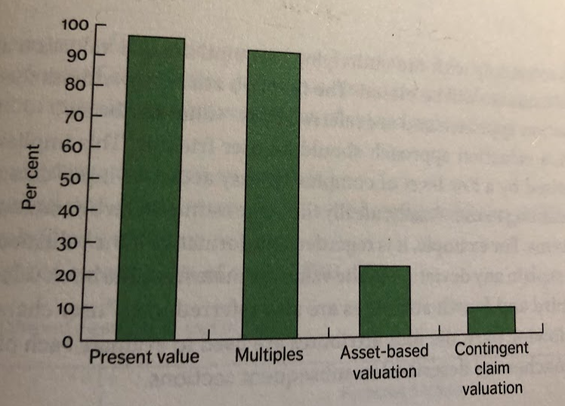

## Bilag 2

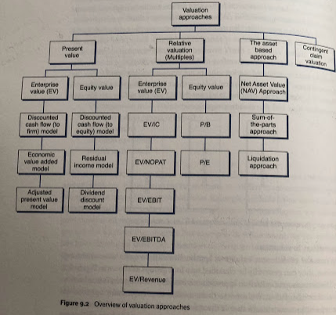

Bilag 3

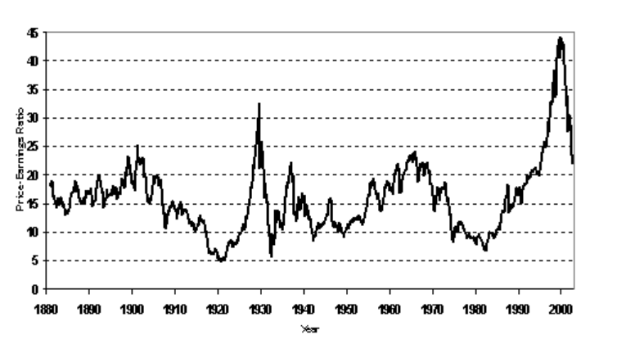

1. “Regnskabsanalyse og værdiansættelse”, 5. Udgave, Side 24
2. <https://www.investopedia.com/terms/p/price-earningsratio.asp>
3. <https://www-2.danskebank.dk/Link/investeringsbutilaktieranalysedanskeequities05032003>
4. <https://www.researchgate.net/publication/225891100_The_Valuation_Accuracy_of_the_Price-Earnings_and_Price-Book_Benchmark_Valuation_Methods/citation/download>
5. <https://research-api.cbs.dk/ws/portalfiles/portal/45756680/thomas_plenborg_multipelv_rdians_ttelse_publishersversion.pdf>
6. <https://www.jstor.org/stable/pdf/2491093.pdf?refreqid=excelsior%3Ae62781d531b764ab2afb0e88e9a6b1ce>
7. <https://onlinelibrary.wiley.com/doi/epdf/10.1111/1475-679X.00054>
8. <https://papers.ssrn.com/sol3/papers.cfm?abstract_id=2171497>
9. “Financial Stament Analisys and Security Valuation 5th edition”, side 76
10. ttps://[www.investopedia.com/](http://www.investopedia.com/) (søgninger på hhv p/e, p/b og p/s)
11. “Regnskabsanalyse og værdiansættelse”, 5. Udgave, Side 26
12. Financial Statement Analisys, 1. Udgave, side 326
13. Side 30 i nedenstående link, <https://www.researchgate.net/profile/Malcolm-Baker-2/publication/228760819_Estimating_Industry_Multiples/links/579f6fb008aec29aed21429c/Estimating-Industry-Multiples.pdf>
14. <https://papers.ssrn.com/sol3/papers.cfm?abstract_id=957352>
15. “Financial Stament Analisys and Security Valuation 5th edition”, side 79
16. <https://corporatefinanceinstitute.com/resources/knowledge/valuation/asset-based-valuation/>
17. Financial Statement Analisys, 1. Udgave, side 298
18. Financial Statement Analisys, 1. Udgave, side 299
19. [https://www.researchgate.net/publication/](https://www.researchgate.net/publication/228725849_What_Valuation_Models_Do_Analysts_Use)  
    [228725849_What_Valuation_Models_Do_Analysts_Use](https://www.researchgate.net/publication/228725849_What_Valuation_Models_Do_Analysts_Use)